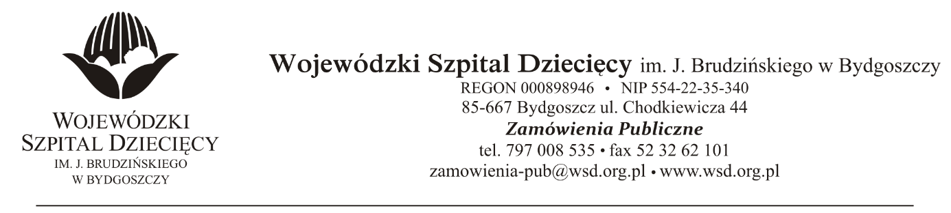
Bydgoszcz, dn. 2020-03-25
Nr sprawy 18//2020/PN

Do Wykonawców:

Informacja o wyborze oferty najkorzystniejszej

Dotyczy: postępowania o udzielenie zamówienie publicznego w trybie przetargu nieograniczonego na dostawy leków stosowanych w programie „Reumatoidalnego zapalenia stawów i młodzieńczego idiopatycznego zapalenia stawów o przebiegu agresywnym” dla Wojewódzkiego Szpitala Dziecięcego w Bydgoszczy.

Na podstawie art. 92 ustawy z 29 stycznia 2004 r. Prawo zamówień publicznych (tekst jednolity: Dz. U. z 2019r. poz. 1843 ze zm.) informuję, że po dokonaniu badania i oceny oferty złożonej w przedmiotowym postępowaniu dokonano wyboru oferty:

Urtica Sp. z o.o. PGF S.A.
ul. Krzemieniecka 120 ul. Zbąszyńska 3
54-613 Wrocław 91-342 Łódź
przetargi@urtica.pl
– za kwotę 238.339,80zł.

Zgodnie z art. 94 ust.2 pkt 1a ustawy z 29 stycznia 2004 r. Prawo zamówień publicznych (tekst jednolity: Dz. U. z 2019r. poz. 1843 ze zm.) umowy mogą być zawarta niezwłocznie po przekazaniu informacji o wyborze najkorzystniejszej oferty.

Z poważaniem
z up. Dyrektora
Wojewódzkiego Szpitala Dziecięcego
im. J. Brudzińskiego w Bydgoszczy
Z-ca Dyrektora ds. Administracyjno-Technicznych
mgr inż. Jarosław Cegielski

